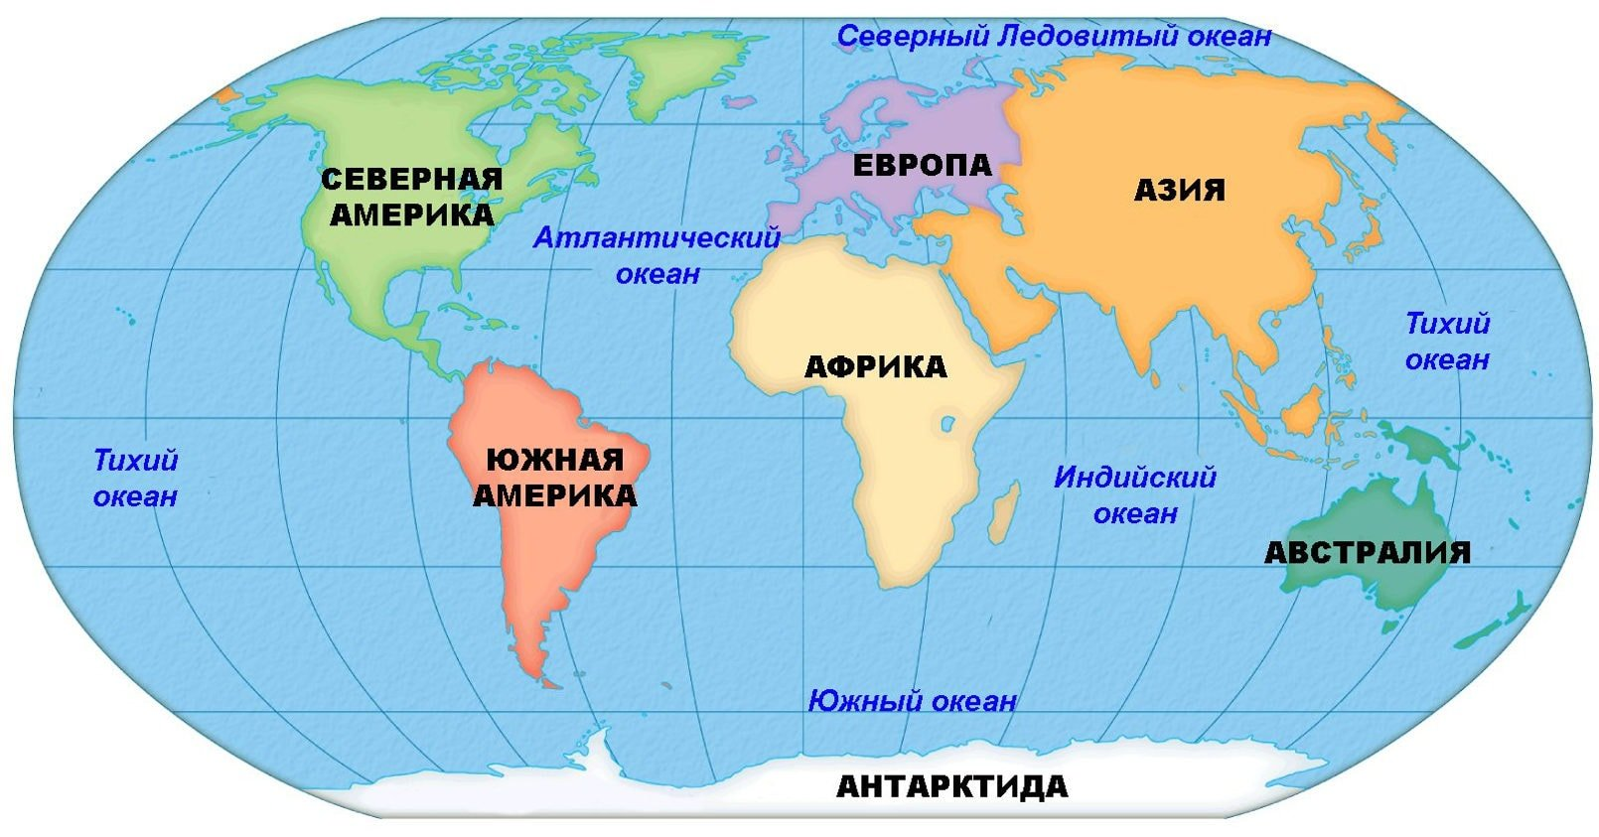

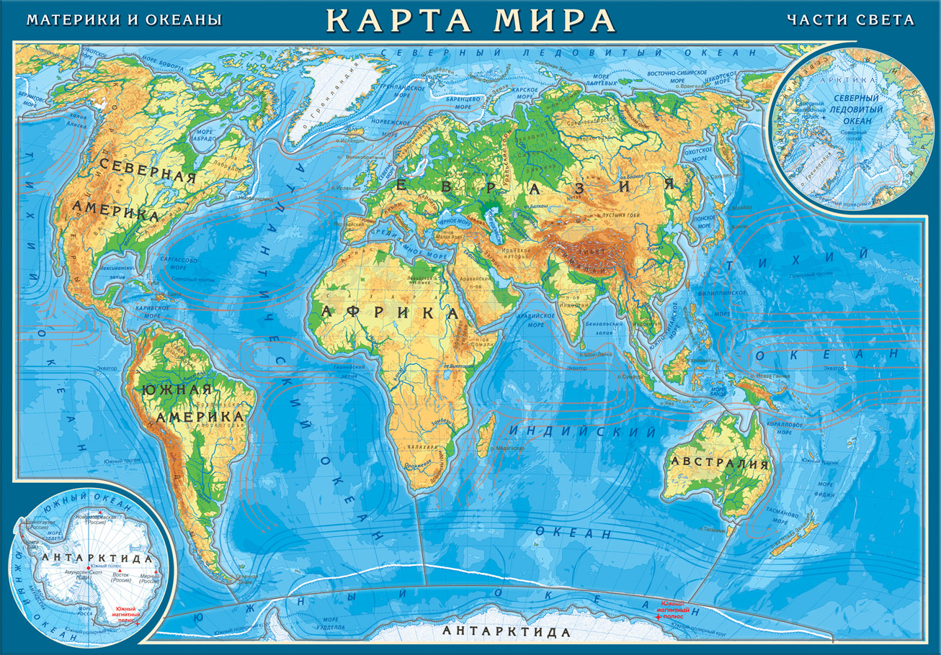

Река — естественный водный поток. Реки обычно текут по углублениям в земной коре или речным долинам. Углубление на дне долины реки называется руслом реки.
Таблица. Самые большие, крупные и длинные реки мира
№ | Название | Длина (км) | Площадь бассейна (тыс. км²) | Средний расход воды в устье (тыс. м³/с) | Наибольший расход воды в устье (тыс. м³/с) | Твёрдый сток (млн т/год)
1. | Амазонка | 6992 | 7180 | 220,00 | 360,00 | 498,00
2. | Нил | 6852 | 2870 | 2,83 | 6,40 | 110,50
3. | Янцзы | 5800 | 1818 | 34,00 | 90,20 | 500,00
4. | Миссисипи — Миссури | 5969 | 3229 | 19,00 | 59,00 | 500,00
5. | Хуанхэ | 5464 | 752 | 2,57 | 22,00 | 380,00
6. | Обь (с Иртышом) | 5410 | 2990 | 12,70 | 43,00 | 15,00
7. | Парана (от истоков Паранаибы) | 4380 | 2970 | 15,00 | 65,00 | 129,00
8. | Меконг | 4500 | 810 | 12,00 | 30,00 | 169,60
9. | Амур (от истоков Аргуни) | 4440 | 1855 | 10,90 | 40,00 | 24,90
10. | Лена | 4400 | 2490 | 17,00 | 200,00 | 15,40
https://www.grandars.ru/images/1/review/id/3593/861c0dcc2f.jpg
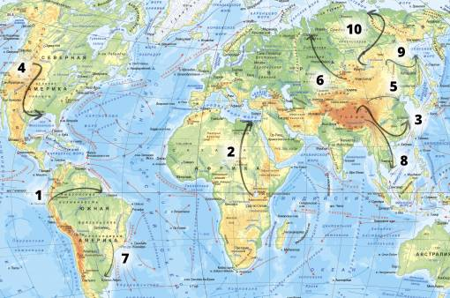
Рис. Самые длинные реки на карте мира. Исток и устье реки указаны с помощью стрелки. Исток — начало стрелки. Устье — то, на что указывает стрелка.
№ | Название | Длина (км) | Площадь бассейна (тыс. км²) | Средний расход воды в устье (тыс. м³/с) | Наибольший расход воды в устье (тыс. м³/с) | Твёрдый сток (млн т/год)
11. | Конго (с Луалабой) | 4320 | 3691 | 40,00 | 75,00 | 64,70
12. | Макензи (от истоков Пис-Ривер) | 4240 | 1760 | 14,00 |  | 15,00
13. | Нигер | 4160 | 2092 | 12,00 | 35,00 | 67,00
14. | Енисей (от истоков Малого Енисея) | 4102 | 2580 | 19,80 | 154,00 | 13,20
15. | Волга | 3530 | 1360 | 7,70 | 52,00 | 25,80
16. | Инд | 3180 | 960 | 6,60 | 30,00 | 435,40
17. | Юкон | 3180 | 900 | 6,30 |  | 88,00
18. | Дунай | 2850 | 817 | 6,70 | 20,00 | 67,50
19. | Ориноко | 2730 | 994 | 29,00 | 55,00 | 86,50
20. | Ганг (с Брахмапутрой) | 2700 | 2055 | 38,00 |  | 2177,20
21. | Замбези | 2660 | 1330 | 16,00 |  | 100,00
22. | Муррей | 2574 | 1072 | 0,77 |  | 31,90
23. | Днепр | 2201 | 504 | 1,67
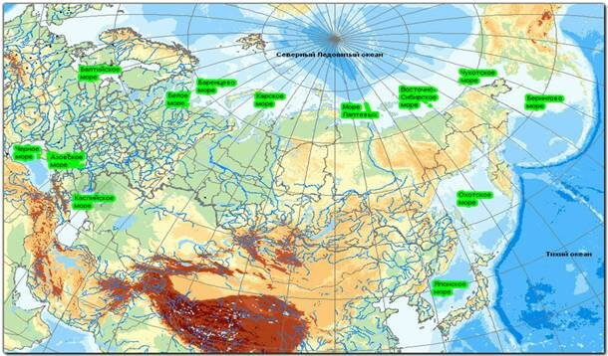
Моря России на карте Обзор морей России https://dzen.ru/video/watch/62776b95e603d6336f804aa2
Аквальный природный комплекс. Характеристика морей
Все моря отличаются друг от друга географическим положением, температурами и соленостью воды, органическим миром и пр.
Аквальный природный комплекс – природный комплекс какого-либо водоема: реки, озера, моря. Каждое море представляет собой своеобразный природный комплекс.
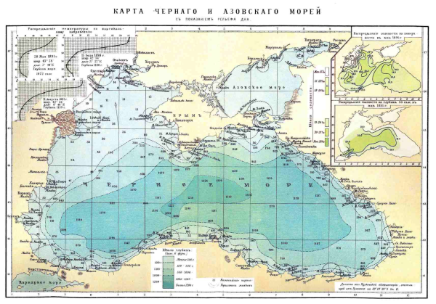
Ресурсы морей: Биологические Минеральные Энергетические Транспортные Рекреационные
Бассейны рек России https://frexosm.ru/basin/#3/62/100
Главные реки России https://dzen.ru/a/Xf8lypylEgCxF9BY
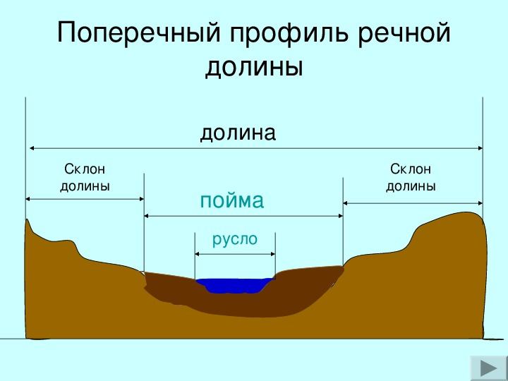
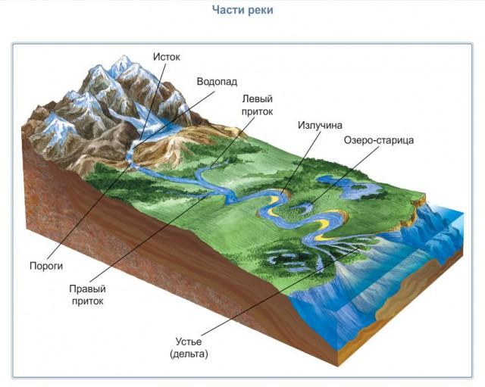
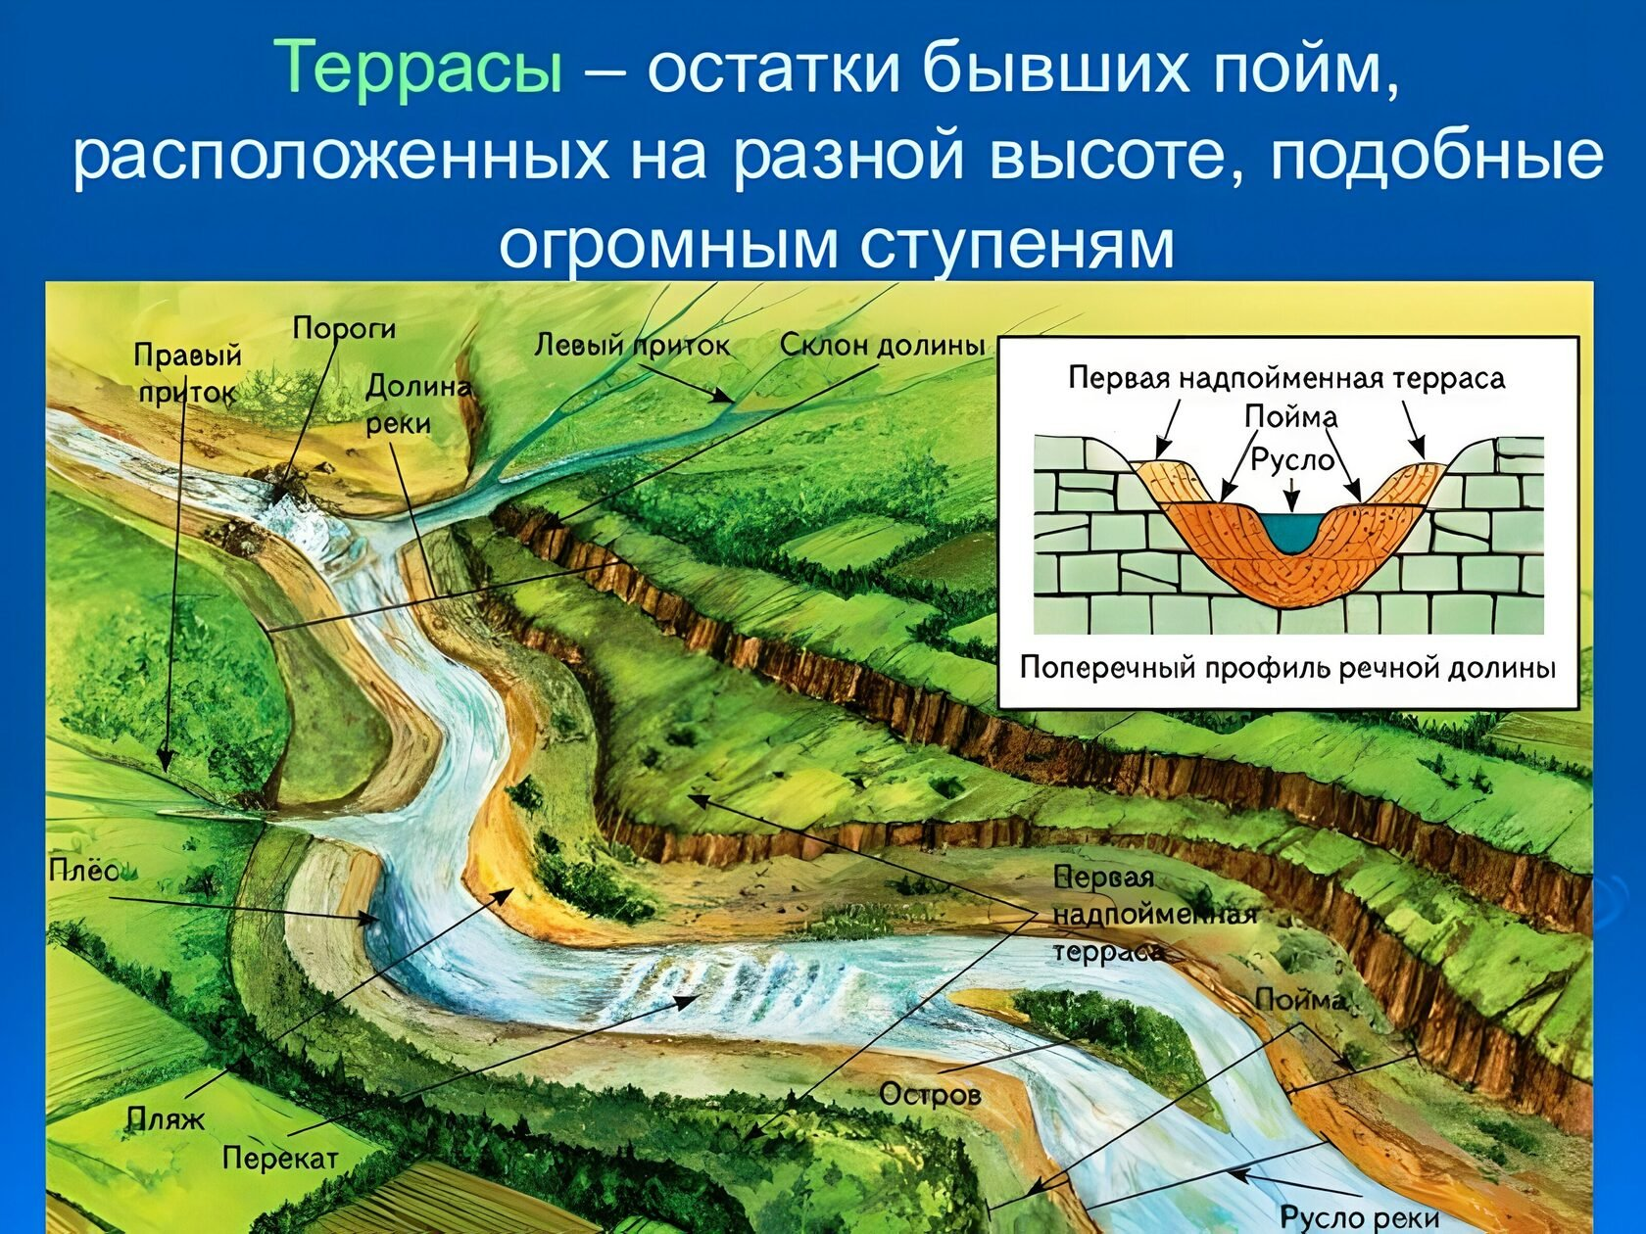
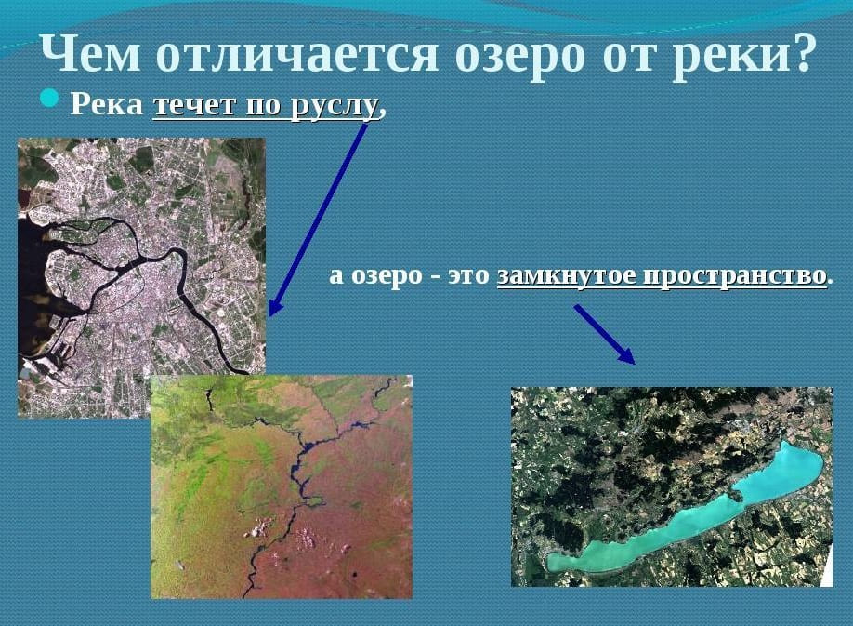

https://dzen.ru/a/Yuo1wi49cHOpLFwI Озера России
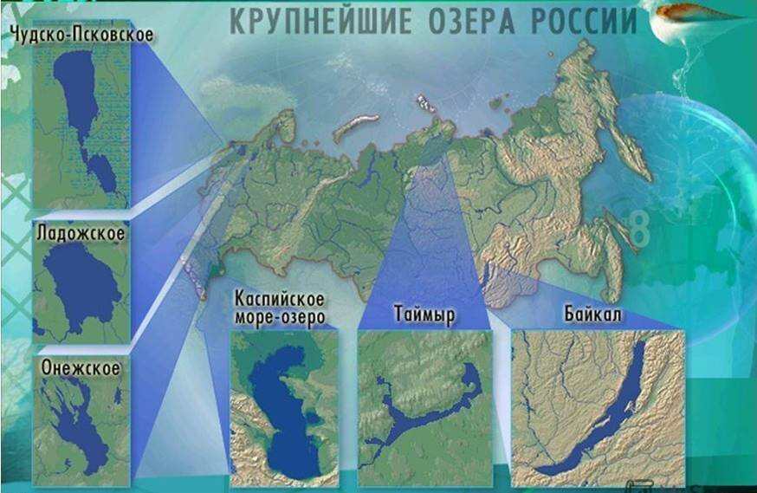
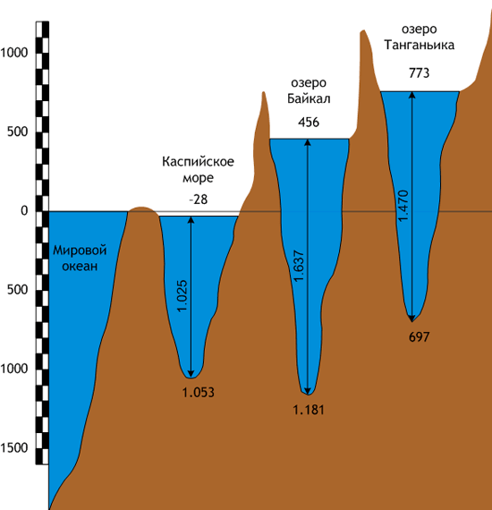
Где находятся самые большие болота России https://dzen.ru/a/ZFzuis7zq0QXNnlD
Откуда берутся болота ? https://dzen.ru/a/XTQAPiM3HACvMXwX?sid=201536513734105345
Интересное про болота https://dzen.ru/video/watch/60a36a7ba4e2a041887a0aab?sid=201536513734105345 раскопки
https://dzen.ru/a/YCrUqiC3yiKNJ-F4?sid=201536513734105345 названия
https://dzen.ru/a/Z1yjNNOmClbKq2oC?sid=201536513734105345 Тайны Васюганских болот
https://dzen.ru/a/Yu0ocJUOuWSJTQU2?sid=116796925607 7 фактов о зыбучих песках
https://dzen.ru/video/watch/67868375e371fd2e7cc622d4?sid=116796925607 Видео про зыб пески
Связь гидрологии с рельефом. Линии водораздела
Связь гидрологии с климатом

